**2.1 Разработка модели данных**

Все действия и данные, производимые сайтом, можно показать с помощью диаграмм UML. С помощью диаграммы вариантов использования проектируемая система представляется в виде множества сущностей или актёров, взаимодействующих с системой с помощью вариантов использования. Диаграмма вариантов использования – диаграмма, описывающая, какой функционал разрабатываемой программной системы доступен каждой группе пользователей.

Диаграмма прецедентов для администратора представлены на рисунке 1.

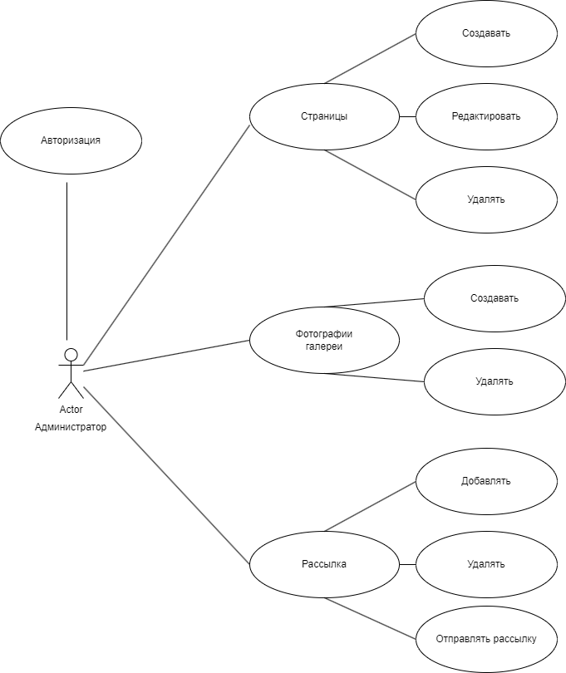

Рисунок 1 – Диаграмма прецедентов

Основным средством для предоставления статических моделей являются диаграммы классов.

Статические модели обеспечивают представление структуры систем в терминах базовых строительных блоков и отношений между ними. «Статичность» этих моделей состоит в том, что здесь не показывается динамика изменений системы во времени. Вместе с тем, эти модели несут в себе не только структурные описания, но и описания операций, реализующих заданное поведение системы.

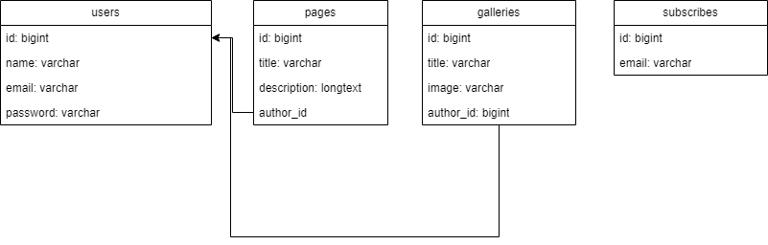

Рисунок 2 – Диаграмма классов

Последовательность действий для администратора представлены в виде UML-диаграмм на рисунках 3-5

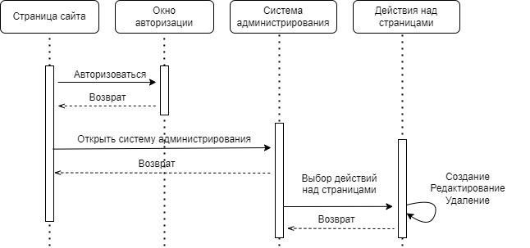

Рисунок 3 – Диаграмма последовательности для страниц

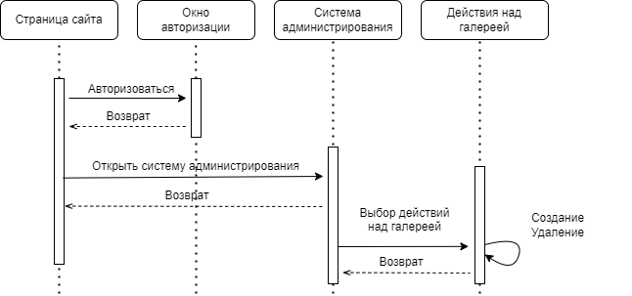

Рисунок 4 – Диаграмма последовательности для галереи

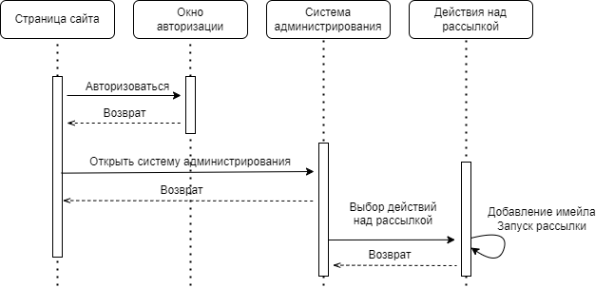

Рисунок 5 – Диаграмма последовательности для работы с рассылками

Диаграммы состояний для разных разделов сайт(общедоступной части сайта и административной панели) представлены на рисунках 6-7.

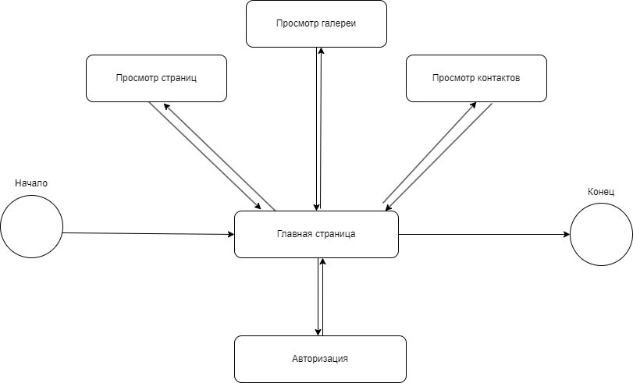

Рисунок 6 – диаграмма состояний для общедоступной части сайта

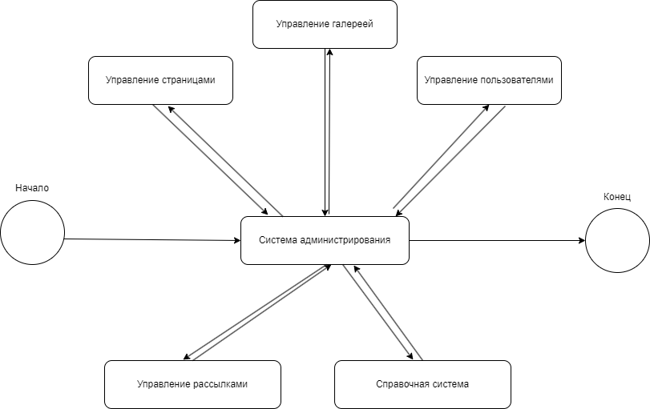

Рисунок 7 – диаграмма состояний для административной части

Диаграммы развертывания и компонентов представлены на рисунках 9-10

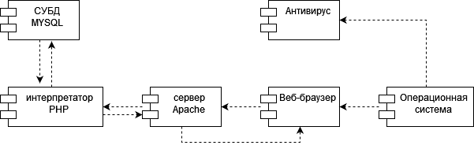

Рисунок 9 – диаграмма компонентов

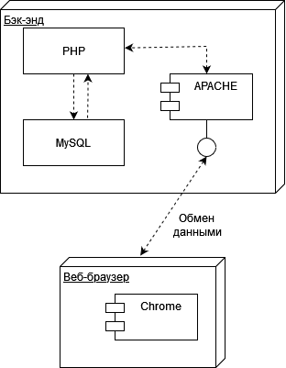

Рисунок 10 – Диаграмма развертывания